# HDFS详解

|  |  |
| --- | --- |
| Hadoop HDFS | 分布式文件系统DFS简介 |
| HDFS的系统组成介绍 |
| HDFS的组成部分详解 |
| 副本存放策略及路由规则 |
| 命令行接口 |
| Java接口 |
| 客户端与HDFS的数据流讲解 |

**学习目标**：

掌握hdfs的shell操作

掌握hdfs的java api操作

理解hdfs的工作原理

# HDFS基本概念篇

# 1. HDFS前言

* 设计思想

**分而治之**：将大文件、大批量文件，分布式存放在大量服务器上，**以便于采取分而治之的方式对海量数据进行运算分析；**

* 在大数据系统中作用：

为各类分布式运算框架(如：mapreduce，spark，tez，……)提供数据存储服务

* 重点概念：文件切块，副本存放，元数据

# 2. HDFS的概念和特性

**首先，它是一个文件系统**，用于存储文件，通过统一的命名空间——目录树来定位文件

**其次，它是分布式的**，由很多服务器联合起来实现其功能，集群中的服务器有各自的角色；

**重要特性如下：**

1. HDFS中的文件在物理上是**分块存储(block)**，块的大小可以通过配置参数( dfs.blocksize)来规定，默认大小在hadoop2.x版本中是128M，老版本中是64M
2. HDFS文件系统会给客户端提供一个统一的抽象目录树，客户端通过路径来访问文件，形如：hdfs://namenode:port/dir-a/dir-b/dir-c/file.data
3. **目录结构及文件分块信息(元数据)**的管理由namenode节点承担，namenode是HDFS集群主节点，负责维护整个hdfs文件系统的目录树，以及每一个路径(文件)所对应的block块信息(block的id，及所在的datanode服务器)
4. 文件的各个block的存储管理由datanode节点承担；datanode是HDFS集群从节点，每一个block都可以在多个datanode上存储多个副本(副本数量也可以通过参数设置dfs.replication)
5. HDFS是设计成适应一次写入，多次读出的场景，且不支持文件的修改

(注：适合用来做数据分析，并不适合用来做网盘应用，因为，不便修改，延迟大，网络开销大，成本太高)

# HDFS基本操作篇

# 3. HDFS的shell(命令行客户端)操作

## 3.1 HDFS命令行客户端使用

HDFS提供shell命令行客户端，使用方法如下：

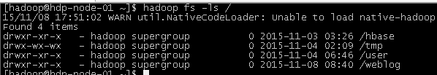

## 3.2 命令行客户端支持的命令参数

|  |
| --- |
| [-appendToFile <localsrc> ... <dst>]  [-cat [-ignoreCrc] <src> ...]  [-checksum <src> ...]  [-chgrp [-R] GROUP PATH...]  [-chmod [-R] <MODE[,MODE]... | OCTALMODE> PATH...]  [-chown [-R] [OWNER][:[GROUP]] PATH...]  [-copyFromLocal [-f] [-p] <localsrc> ... <dst>]  [-copyToLocal [-p] [-ignoreCrc] [-crc] <src> ... <localdst>]  [-count [-q] <path> ...]  [-cp [-f] [-p] <src> ... <dst>]  [-createSnapshot <snapshotDir> [<snapshotName>]]  [-deleteSnapshot <snapshotDir> <snapshotName>]  [-df [-h] [<path> ...]]  [-du [-s] [-h] <path> ...]  [-expunge]  [-get [-p] [-ignoreCrc] [-crc] <src> ... <localdst>]  [-getfacl [-R] <path>]  [-getmerge [-nl] <src> <localdst>]  [-help [cmd ...]]  [-ls [-d] [-h] [-R] [<path> ...]]  [-mkdir [-p] <path> ...]  [-moveFromLocal <localsrc> ... <dst>]  [-moveToLocal <src> <localdst>]  [-mv <src> ... <dst>]  [-put [-f] [-p] <localsrc> ... <dst>]  [-renameSnapshot <snapshotDir> <oldName> <newName>]  [-rm [-f] [-r|-R] [-skipTrash] <src> ...]  [-rmdir [--ignore-fail-on-non-empty] <dir> ...]  [-setfacl [-R] [{-b|-k} {-m|-x <acl_spec>} <path>]|[--set <acl_spec> <path>]]  [-setrep [-R] [-w] <rep> <path> ...]  [-stat [format] <path> ...]  [-tail [-f] <file>]  [-test -[defsz] <path>]  [-text [-ignoreCrc] <src> ...]  [-touchz <path> ...]  [-usage [cmd ...]] |

## 3.2 常用命令参数介绍

|  |
| --- |
| -help  功能：输出这个命令参数手册 |
| **-ls**  **功能：显示目录信息**  示例： hadoop fs -ls hdfs://hadoop-server01:9000/  备注：这些参数中，所有的hdfs路径都可以简写  -->hadoop fs -ls / 等同于上一条命令的效果 |
| **-mkdir**  **功能：在hdfs上创建目录**  示例：hadoop fs -mkdir -p /aaa/bbb/cc/dd |
| **-moveFromLocal**  **功能：从本地剪切粘贴到hdfs**  示例：hadoop fs - moveFromLocal /home/hadoop/a.txt /aaa/bbb/cc/dd  **-moveToLocal**  **功能：从hdfs剪切粘贴到本地**  示例：hadoop fs - moveToLocal /aaa/bbb/cc/dd /home/hadoop/a.txt |
| **--appendToFile**  **功能：追加一个文件到已经存在的文件末尾**  示例：hadoop fs -appendToFile ./hello.txt hdfs://hadoop-server01:9000/hello.txt  可以简写为：  Hadoop fs -appendToFile ./hello.txt /hello.txt |
| **-cat**  **功能：显示文件内容**  示例：hadoop fs -cat /hello.txt |
| **-tail**  **功能：显示一个文件的末尾**  示例：hadoop fs -tail /weblog/access_log.1 |
| **-text**  **功能：以字符形式打印一个文件的内容**  示例：hadoop fs -text /weblog/access_log.1 |
| **-chgrp**  **-chmod**  **-chown**  **功能：linux文件系统中的用法一样，对文件所属权限**  示例：  hadoop fs -chmod 666 /hello.txt  hadoop fs -chown someuser:somegrp /hello.txt |
| **-copyFromLocal**  **功能：从本地文件系统中拷贝文件到hdfs路径去**  示例：hadoop fs -copyFromLocal ./jdk.tar.gz /aaa/  **-copyToLocal**  **功能：从hdfs拷贝到本地**  示例：hadoop fs -copyToLocal /aaa/jdk.tar.gz |
| **-cp**  **功能：从hdfs的一个路径拷贝hdfs的另一个路径**  示例： hadoop fs -cp /aaa/jdk.tar.gz /bbb/jdk.tar.gz.2  **-mv**  **功能：在hdfs目录中移动文件**  示例： hadoop fs -mv /aaa/jdk.tar.gz / |
| **-get**  **功能：等同于copyToLocal，就是从hdfs下载文件到本地**  示例：hadoop fs -get /aaa/jdk.tar.gz  **-getmerge**  **功能：合并下载多个文件**  示例：比如hdfs的目录 /aaa/下有多个文件:log.1, log.2,log.3,...  hadoop fs -getmerge /aaa/log.* ./log.sum |
| **-put**  **功能：等同于copyFromLocal**  示例：hadoop fs -put /aaa/jdk.tar.gz /bbb/jdk.tar.gz.2 |
| **-rm**  **功能：删除文件或文件夹**  示例：hadoop fs -rm -r /aaa/bbb/  **-rmdir**  **功能：删除空目录**  示例：hadoop fs -rmdir /aaa/bbb/ccc |
| **-df**  **功能：统计文件系统的可用空间信息**  示例：hadoop fs -df -h /  **-du**  **功能：统计文件夹的大小信息**  示例：  hadoop fs -du -s -h /aaa/* |
| **-count**  **功能：统计一个指定目录下的文件节点数量**  示例：hadoop fs -count /aaa/ |
| **-setrep**  **功能：设置hdfs中文件的副本数量**  示例：hadoop fs -setrep 3 /aaa/jdk.tar.gz  <这里设置的副本数只是记录在namenode的元数据中，是否真的会有这么多副本，还得看datanode的数量> |

# HDFS原理篇

# 4. hdfs的工作机制

(工作机制的学习主要是为加深对分布式系统的理解，以及增强遇到各种问题时的分析解决能力，形成一定的集群运维能力)

注：很多不是真正理解hadoop技术体系的人会常常觉得HDFS可用于网盘类应用，但实际并非如此。要想将技术准确用在恰当的地方，必须对技术有深刻的理解

## 4.1 概述

1. HDFS集群分为两大角色：NameNode、DataNode
2. NameNode负责管理整个文件系统的元数据
3. DataNode 负责管理用户的文件数据块
4. 文件会按照固定的大小(blocksize)切成若干块后分布式存储在若干台datanode上
5. 每一个文件块可以有多个副本，并存放在不同的datanode上
6. Datanode会定期向Namenode汇报自身所保存的文件block信息，而namenode则会负责保持文件的副本数量
7. HDFS的内部工作机制对客户端保持透明，客户端请求访问HDFS都是通过向namenode申请来进行

## 4.2 HDFS写数据流程

### 4.2.1 概述

客户端要向HDFS写数据，首先要跟namenode通信以确认可以写文件并获得接收文件block的datanode，然后，客户端按顺序将文件逐个block传递给相应datanode，并由接收到block的datanode负责向其他datanode复制block的副本

### 4.2.2 详细步骤图

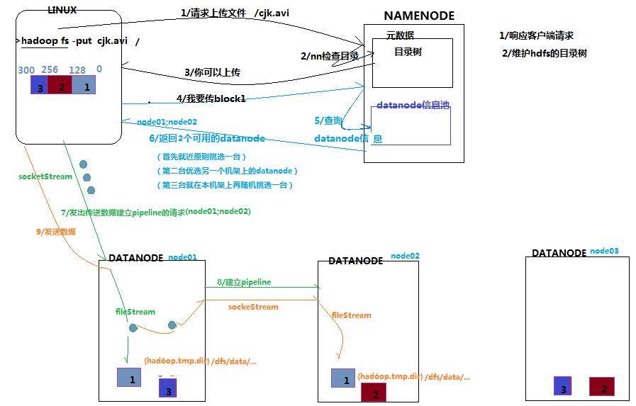

### 4.2.3 详细步骤解析

1、根namenode通信请求上传文件，namenode检查目标文件是否已存在，父目录是否存在

2、namenode返回是否可以上传

3、client请求第一个 block该传输到哪些datanode服务器上

4、namenode返回3个datanode服务器ABC

5、client请求3台dn中的一台A上传数据(本质上是一个RPC调用，建立pipeline)，A收到请求会继续调用B，然后B调用C，将真个pipeline建立完成，逐级返回客户端

6、client开始往A上传第一个block(先从磁盘读取数据放到一个本地内存缓存)，以packet为单位，A收到一个packet就会传给B，B传给C；A每传一个packet会放入一个应答队列等待应答

7、当一个block传输完成之后，client再次请求namenode上传第二个block的服务器。

## 4.3. HDFS读数据流程

### 4.3.1 概述

客户端将要读取的文件路径发送给namenode，namenode获取文件的元信息(主要是block的存放位置信息)返回给客户端，客户端根据返回的信息找到相应datanode逐个获取文件的block并在客户端本地进行数据追加合并从而获得整个文件

### 4.3.2 详细步骤图

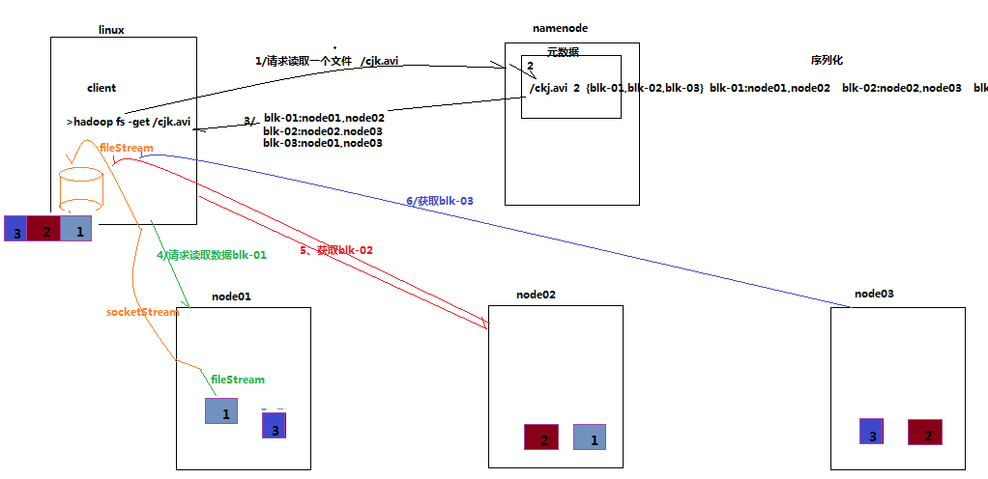

### 4.3.3 详细步骤解析

1、跟namenode通信查询元数据，找到文件块所在的datanode服务器

2、挑选一台datanode(就近原则，然后随机)服务器，请求建立socket流

3、datanode开始发送数据(从磁盘里面读取数据放入流，以packet为单位来做校验)

4、客户端以packet为单位接收，现在本地缓存，然后写入目标文件

# 5. NAMENODE工作机制

学习目标：理解namenode的工作机制尤其是**元数据管理**机制，以增强对HDFS工作原理的理解，及培养hadoop集群运营中“性能调优”、“namenode”故障问题的分析解决能力

问题场景：

1、集群启动后，可以查看文件，但是上传文件时报错，打开web页面可看到namenode正处于safemode状态，怎么处理？

2、Namenode服务器的磁盘故障导致namenode宕机，如何挽救集群及数据？

3、Namenode是否可以有多个？namenode内存要配置多大？namenode跟集群数据存储能力有关系吗？

4、文件的blocksize究竟调大好还是调小好？

……

诸如此类问题的回答，都需要基于对namenode自身的工作原理的深刻理解

## 5.1 NAMENODE职责

NAMENODE职责：

负责客户端请求的响应

元数据的管理(查询，修改)

## 5.2 元数据管理

namenode对数据的管理采用了三种存储形式：

1. 内存元数据(NameSystem)
2. 磁盘元数据镜像文件
3. 数据操作日志文件(可通过日志运算出元数据)

### 5.2.1 元数据存储机制

A、内存中有一份完整的元数据(**内存meta data**)

B、磁盘有一个“准完整”的元数据镜像(**fsimage**)文件(在namenode的工作目录中)

C、用于衔接内存metadata和持久化元数据镜像fsimage之间的操作日志(**edits文件**)注：当客户端对hdfs中的文件进行新增或者修改操作，操作记录首先被记入edits日志文件中，当客户端操作成功后，相应的元数据会更新到内存meta.data中

### 5.2.2 元数据手动查看

可以通过hdfs的一个工具来查看edits中的信息

bin/hdfs oev -i edits -o edits.xml

bin/hdfs oiv -i fsimage_0000000000000000087 -p XML -o fsimage.xml

### 5.2.3 元数据的checkpoint

每隔一段时间，会由secondary namenode将namenode上积累的所有edits和一个最新的fsimage下载到本地，并加载到内存进行merge(这个过程称为checkpoint)

#### checkpoint的详细过程

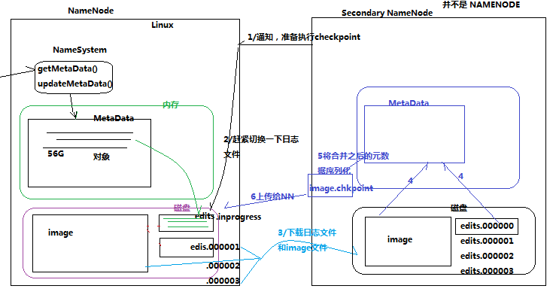

#### checkpoint操作的触发条件配置参数

|  |
| --- |
| dfs.namenode.checkpoint.check.period=60 #检查触发条件是否满足的频率，60秒  dfs.namenode.checkpoint.dir=file://${hadoop.tmp.dir}/dfs/namesecondary  #以上两个参数做checkpoint操作时，secondary namenode的本地工作目录  dfs.namenode.checkpoint.edits.dir=${dfs.namenode.checkpoint.dir}  dfs.namenode.checkpoint.max-retries=3 #最大重试次数  dfs.namenode.checkpoint.period=3600 #两次checkpoint之间的时间间隔3600秒  dfs.namenode.checkpoint.txns=1000000 #两次checkpoint之间最大的操作记录 |

#### checkpoint的附带作用

namenode和secondary namenode的工作目录存储结构完全相同，所以，当namenode故障退出需要重新恢复时，可以从secondary namenode的工作目录中将fsimage拷贝到namenode的工作目录，以恢复namenode的元数据

### 5.2.4 元数据目录说明

在第一次部署好Hadoop集群的时候，我们需要在NameNode（NN）节点上格式化磁盘：

|  |
| --- |
| $HADOOP_HOME/bin/hdfs namenode -format |

格式化完成之后，将会在$dfs.namenode.name.dir/current目录下如下的文件结构

|  |
| --- |
| current/  |-- VERSION  |-- edits_*  |-- fsimage_0000000000008547077  |-- fsimage_0000000000008547077.md5  `-- seen_txid |

其中的dfs.name.dir是在hdfs-site.xml文件中配置的，默认值如下：

|  |
| --- |
| <property>  <name>dfs.name.dir</name>  <value>file://${hadoop.tmp.dir}/dfs/name</value>  </property>  hadoop.tmp.dir是在core-site.xml中配置的，默认值如下  <property>  <name>hadoop.tmp.dir</name>  <value>/tmp/hadoop-${user.name}</value>  <description>A base for other temporary directories.</description>  </property> |

dfs.namenode.name.dir属性可以配置多个目录，

如/data1/dfs/name,/data2/dfs/name,/data3/dfs/name,....。各个目录存储的文件结构和内容都完全一样，相当于备份，这样做的好处是当其中一个目录损坏了，也不会影响到Hadoop的元数据，特别是当其中一个目录是NFS（网络文件系统Network File System，NFS）之上，即使你这台机器损坏了，元数据也得到保存。  
下面对$dfs.namenode.name.dir/current/目录下的文件进行解释。  
1、VERSION文件是Java属性文件，内容大致如下：

|  |
| --- |
| #Fri Nov 15 19:47:46 CST 2013  namespaceID=934548976  clusterID=CID-cdff7d73-93cd-4783-9399-0a22e6dce196  cTime=0  storageType=NAME_NODE  blockpoolID=BP-893790215-192.168.24.72-1383809616115  layoutVersion=-47 |

其中  
　　（1）、namespaceID是文件系统的唯一标识符，在文件系统首次格式化之后生成的；  
　　（2）、storageType说明这个文件存储的是什么进程的数据结构信息（如果是DataNode，storageType=DATA_NODE）；  
　　（3）、cTime表示NameNode存储时间的创建时间，由于我的NameNode没有更新过，所以这里的记录值为0，以后对NameNode升级之后，cTime将会记录更新时间戳；  
　　（4）、layoutVersion表示HDFS永久性数据结构的版本信息， 只要数据结构变更，版本号也要递减，此时的HDFS也需要升级，否则磁盘仍旧是使用旧版本的数据结构，这会导致新版本的NameNode无法使用；  
　　（5）、clusterID是系统生成或手动指定的集群ID，在-clusterid选项中可以使用它；如下说明

1. 使用如下命令格式化一个Namenode：

$HADOOP_HOME/bin/hdfs namenode -format [-clusterId <cluster_id>]

选择一个唯一的cluster_id，并且这个cluster_id不能与环境中其他集群有冲突。如果没有提供cluster_id，则会自动生成一个唯一的ClusterID。

b、使用如下命令格式化其他Namenode：

$HADOOP_HOME/bin/hdfs namenode -format -clusterId <cluster_id>

c、升级集群至最新版本。在升级过程中需要提供一个ClusterID，例如：

$HADOOP_PREFIX_HOME/bin/hdfs start namenode --config $HADOOP_CONF_DIR  -upgrade -clusterId <cluster_ID>

如果没有提供ClusterID，则会自动生成一个ClusterID。

　　（6）、blockpoolID：是针对每一个Namespace所对应的blockpool的ID，上面的这个BP-893790215-192.168.24.72-1383809616115就是在我的ns1的namespace下的存储块池的ID，这个ID包括了其对应的NameNode节点的ip地址。  
　　  
2、$dfs.namenode.name.dir/current/seen_txid非常重要，是存放transactionId的文件，format之后是0，它代表的是namenode里面的edits_*文件的尾数，namenode重启的时候，会按照seen_txid的数字，循序从头跑edits_0000001~到seen_txid的数字。所以当你的hdfs发生异常重启的时候，一定要比对seen_txid内的数字是不是你edits最后的尾数，不然会发生建置namenode时metaData的资料有缺少，导致误删Datanode上多余Block的资讯。

3、$dfs.namenode.name.dir/current目录下在format的同时也会生成fsimage和edits文件，及其对应的md5校验文件。

补充：seen_txid

文件中记录的是edits滚动的序号，每次重启namenode时，namenode就知道要将哪些edits进行加载edits

# 6. DATANODE的工作机制

问题场景：

1、集群容量不够，怎么扩容？

2、如果有一些datanode宕机，该怎么办？

3、datanode明明已启动，但是集群中的可用datanode列表中就是没有，怎么办？

以上这类问题的解答，有赖于对datanode工作机制的深刻理解

## 6.1 概述

1、Datanode工作职责：

存储管理用户的文件块数据

通过心跳信息向namenode汇报自身所持有的block信息

(这点很重要，因为，当集群中发生某些block副本失效时，集群如何恢复block初始副本数量的问题)

|  |
| --- |
| <property>  <name>dfs.blockreport.intervalMsec</name>  <value>3600000</value>  <description>Determines block reporting interval in milliseconds.</description>  </property> |

2、Datanode掉线判断时限参数

datanode进程死亡或者网络故障造成datanode无法与namenode通信，namenode不会立即把该节点判定为死亡，要经过一段时间，这段时间暂称作**超时时长**。HDFS默认的超时时长为10分钟+30秒。如果定义超时时间为timeout，则超时时长的计算公式为：

timeout = 2 * heartbeat.recheck.interval + 10 * dfs.heartbeat.interval。

而默认的heartbeat.recheck.interval 大小为5分钟，dfs.heartbeat.interval默认为3秒。

需要注意的是hdfs-site.xml 配置文件中的heartbeat.recheck.interval的单位为毫秒，dfs.heartbeat.interval的单位为秒。所以，举个例子，如果heartbeat.recheck.interval设置为5000(毫秒)，dfs.heartbeat.interval设置为3(秒，默认)，则总的超时时间为40秒。

|  |
| --- |
| <property>  <name>heartbeat.recheck.interval</name>  <value>2000</value>  </property>  <property>  <name>dfs.heartbeat.interval</name>  <value>1</value>  </property> |

## 6.2 观察验证DATANODE功能

上传一个文件，观察文件的block具体的物理存放情况：

在每一台datanode机器上的这个目录中能找到文件的切块：

/home/hadoop/app/hadoop-2.4.1/tmp/dfs/data/current/BP-193442119-192.168.2.120-1432457733977/current/finalized

# HDFS应用开发篇

# 7. HDFS的java操作

HDFS在生产应用中主要是客户端的开发，其核心步骤是从HDFS提供的API中构造一个HDFS的访问客户端对象，然后通过该客户端对象操作(增删改查)HDFS上的文件

## 7.1 搭建开发环境

1. 引入依赖

|  |
| --- |
| <dependency>  <groupId>org.apache.hadoop</groupId>  <artifactId>hadoop-client</artifactId>  <version>2.6.1</version>  </dependency> |

注：如需手动引入jar包，hdfs的jar包----hadoop的安装目录的share下

2、window下开发的说明

建议在linux下进行hadoop应用的开发，不会存在兼容性问题。如在window上做客户端应用开发，需要设置以下环境：

1. 在windows的某个目录下解压一个hadoop的安装包
2. 将安装包下的lib和bin目录用对应windows版本平台编译的本地库替换
3. 在window系统中配置HADOOP_HOME指向你解压的安装包
4. 在windows系统的path变量中加入hadoop的bin目录

## 7.2 获取api中的客户端对象

在Java中操作hdfs，首先要获得一个客户端实例

|  |
| --- |
| Configuration conf = new Configuration()  FileSystem fs = FileSystem.get(conf) |

而我们的操作目标是HDFS，所以获取到的fs对象应该是DistributedFileSystem的实例；

get方法是从何处判断具体实例化那种客户端类呢？

**——从conf中的一个参数 fs.defaultFS的配置值判断；**

如果我们的代码中没有指定fs.defaultFS，并且工程classpath下也没有给定相应的配置，conf中的默认值就来自于hadoop的jar包中的core-default.xml，默认值为： file:///，则获取的将不是一个DistributedFileSystem的实例，而是一个本地文件系统的客户端对象

## 7.3 DistributedFileSystem实例对象所具备的方法

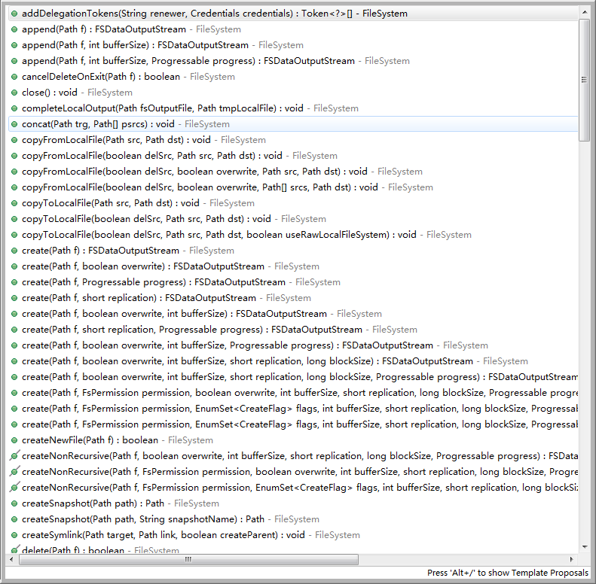

## 7.4 HDFS客户端操作数据代码示例：

### 7.4.1 文件的增删改查

|  |
| --- |
| public class HdfsClient {  FileSystem fs = null;  @Before  public void init() throws Exception {  // 构造一个配置参数对象，设置一个参数：我们要访问的hdfs的URI  // 从而FileSystem.get()方法就知道应该是去构造一个访问hdfs文件系统的客户端，以及hdfs的访问地址  // new Configuration();的时候，它就会去加载jar包中的hdfs-default.xml  // 然后再加载classpath下的hdfs-site.xml  Configuration conf = new Configuration();  conf.set("fs.defaultFS", "hdfs://hdp-node01:9000");  /**  * 参数优先级：  * 1、客户端代码中设置的值  * 2、classpath下的用户自定义配置文件  * 3、然后是服务器的默认配置  */  conf.set("dfs.replication", "3");  // 获取一个hdfs的访问客户端，根据参数，这个实例应该是DistributedFileSystem的实例  // fs = FileSystem.get(conf);  // 如果这样去获取，那conf里面就可以不要配"fs.defaultFS"参数，而且，这个客户端的身份标识已经是hadoop用户  fs = FileSystem.get(new URI("hdfs://hdp-node01:9000"), conf, "hadoop");  }  /**  * 往hdfs上传文件  */  @Test  public void testAddFileToHdfs() throws Exception {  // 要上传的文件所在的本地路径  Path src = new Path("g:/redis-recommend.zip");  // 要上传到hdfs的目标路径  Path dst = new Path("/aaa");  fs.copyFromLocalFile(src, dst);  fs.close();  }  /**  * 从hdfs中复制文件到本地文件系统  */  @Test  public void testDownloadFileToLocal() throws IllegalArgumentException, IOException {  fs.copyToLocalFile(new Path("/jdk-7u65-linux-i586.tar.gz"), new Path("d:/"));  fs.close();  }  @Test  public void testMkdirAndDeleteAndRename() throws IllegalArgumentException, IOException {  // 创建目录  fs.mkdirs(new Path("/a1/b1/c1"));  // 删除文件夹 ，如果是非空文件夹，参数2必须给值true  fs.delete(new Path("/aaa"), true);  // 重命名文件或文件夹  fs.rename(new Path("/a1"), new Path("/a2"));  }  /**  * 查看目录信息，只显示文件  */  @Test  public void testListFiles() throws FileNotFoundException, IllegalArgumentException, IOException {  // 思考：为什么返回迭代器，而不是List之类的容器  RemoteIterator<LocatedFileStatus> listFiles = fs.listFiles(new Path("/"), true);  while (listFiles.hasNext()) {  LocatedFileStatus fileStatus = listFiles.next();  System.out.println(fileStatus.getPath().getName());  System.out.println(fileStatus.getBlockSize());  System.out.println(fileStatus.getPermission());  System.out.println(fileStatus.getLen());  BlockLocation[] blockLocations = fileStatus.getBlockLocations();  for (BlockLocation bl : blockLocations) {  System.out.println("block-length:" + bl.getLength() + "--" + "block-offset:" + bl.getOffset());  String[] hosts = bl.getHosts();  for (String host : hosts) {  System.out.println(host);  }  }  System.out.println("--------------为angelababy打印的分割线--------------");  }  }  /**  * 查看文件及文件夹信息  */  @Test  public void testListAll() throws FileNotFoundException, IllegalArgumentException, IOException {  FileStatus[] listStatus = fs.listStatus(new Path("/"));  String flag = "d-- ";  for (FileStatus fstatus : listStatus) {  if (fstatus.isFile()) flag = "f-- ";  System.out.println(flag + fstatus.getPath().getName());  }  }  } |

* 利用Hadoop开发远程调用，核心方法RPC.getProxy 得到远程Service的代理，就可以像调用本地的方式一样调用远程的服务，在远程上发布的核心方法server.start()来发布服务

- 远程发布服务核心代码如下，远程服务类和本地开发没有区别

|  |
| --- |
| Builder builder = new RPC.Builder(new Configuration());  builder.setBindAddress("localhost")  .setPort(6666)  .setProtocol(<interface>.class)  .setInstance(new <interface-impl>());  Server server = builder.build();  server.start(); |

- 本地调用的核心代码：

|  |
| --- |
| ClientNamenodeProtocol namenode = RPC.getProxy(<interface>.class, 1L, new InetSocketAddress("localhost", 6666), new Configuration());  String metaData = namenode.getMetaData("<file>");  System.out.println(metaData); |

### 7.4.2 通过流的方式访问HDFS

|  |
| --- |
| /**  * 相对那些封装好的方法而言的更底层一些的操作方式  * 上层那些mapreduce spark等运算框架，去hdfs中获取数据的时候，就是调的这种底层的api  * @author  *  */  public class StreamAccess {  FileSystem fs = null;  @Before  public void init() throws Exception {  Configuration conf = new Configuration();  fs = FileSystem.get(new URI("hdfs://hdp-node01:9000"), conf, "hadoop");  }  @Test  public void testDownLoadFileToLocal() throws IllegalArgumentException, IOException{  //先获取一个文件的输入流----针对hdfs上的  FSDataInputStream in = fs.open(new Path("/jdk-7u65-linux-i586.tar.gz"));  //再构造一个文件的输出流----针对本地的  FileOutputStream out = new FileOutputStream(new File("c:/jdk.tar.gz"));  //再将输入流中数据传输到输出流  IOUtils.copyBytes(in, out, 4096);  }  /**  * hdfs支持随机定位进行文件读取，而且可以方便地读取指定长度  * 用于上层分布式运算框架并发处理数据  */  @Test  public void testRandomAccess() throws IllegalArgumentException, IOException{  //先获取一个文件的输入流----针对hdfs上的  FSDataInputStream in = fs.open(new Path("/iloveyou.txt"));  //可以将流的起始偏移量进行自定义  in.seek(22);  //再构造一个文件的输出流----针对本地的  FileOutputStream out = new FileOutputStream(new File("c:/iloveyou.line.2.txt"));  IOUtils.copyBytes(in,out,19L,true);  }  /**  * 通过流的方式上传文件到hdfs  * @throws Exception  */  @Test  public void testUpload() throws Exception {  FSDataOutputStream outputStream = fs.create(new Path("/angelababy.love"), true);  FileInputStream inputStream = new FileInputStream("c:/angelababy.love");  IOUtils.copy(inputStream, outputStream);  }  /**  * 显示hdfs上文件的内容  * @throws IOException  * @throws IllegalArgumentException  */  @Test  public void testCat() throws IllegalArgumentException, IOException{  FSDataInputStream in = fs.open(new Path("/iloveyou.txt"));  IOUtils.copyBytes(in, System.out, 1024);  }  } |

7.4.2

### 7.4.3 场景编程

在mapreduce 、spark等运算框架中，有一个**核心思想**就是将运算移往数据，或者说，就是要在并发计算中尽可能让运算本地化，这就需要获取数据所在位置的信息并进行相应范围读取以下模拟实现：获取一个文件的所有block位置信息，然后读取指定block中的内容

|  |
| --- |
| @Test  public void testCat() throws IllegalArgumentException, IOException{    FSDataInputStream in = fs.open(new Path("/weblog/input/access.log.10"));  //拿到文件信息  FileStatus[] listStatus = fs.listStatus(new Path("/weblog/input/access.log.10"));  //获取这个文件的所有block的信息  BlockLocation[] fileBlockLocations = fs.getFileBlockLocations(listStatus[0], 0L, listStatus[0].getLen());  //第一个block的长度  long length = fileBlockLocations[0].getLength();  //第一个block的起始偏移量  long offset = fileBlockLocations[0].getOffset();    System.out.println(length);  System.out.println(offset);    //获取第一个block写入输出流  //IOUtils.copyBytes(in, System.out, (int)length);  byte[] b = new byte[4096];    FileOutputStream os = new FileOutputStream(new File("d:/block0"));  while(in.read(offset, b, 0, 4096)!=-1){  os.write(b);  offset += 4096;  if(offset>=length) return;  };  os.flush();  os.close();  in.close();  } |

# 8. 案例1：开发Shell采集脚本

## 8.1需求说明

点击流日志每天都10T，在业务应用服务器上，需要准实时上传至数据仓库(Hadoop HDFS)上

## 8.2需求分析

一般上传文件都是在凌晨24点操作，由于很多种类的业务数据都要在晚上进行传输，为了减轻服务器的压力**，避开高峰期**。

如果需要伪实时的上传，则采用定时上传的方式

## 8.3技术分析

**HDFS SHELL**: hadoop fs –put xxxx.tar /data

还可以使用 Java API 满足上传一个文件，不能满足定时、周期性传入。

**定时调度器**：

**Linux crontab**

crontab -e */5 * * * * $home/bin/command.sh //五分钟执行一次

系统会自动执行脚本，每5分钟一次，执行时判断文件是否符合上传规则，符合则上传

## 8.4实现流程

### 8.4.1日志产生程序

日志产生程序将日志生成后，产生一个一个的文件，使用滚动模式创建文件名。

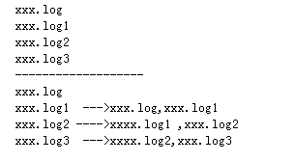

日志生成的逻辑由业务系统决定，比如在log4j配置文件中配置生成规则，如：当xxxx.log 等于10G时，滚动生成新日志

|  |
| --- |
| log4j.logger.msg=info,msg  log4j.appender.msg=cn.maoxiangyi.MyRollingFileAppender  log4j.appender.msg.layout=org.apache.log4j.PatternLayout  log4j.appender.msg.layout.ConversionPattern=%m%n  log4j.appender.msg.datePattern='.'yyyy-MM-dd  log4j.appender.msg.Threshold=info  log4j.appender.msg.append=true  log4j.appender.msg.encoding=UTF-8  log4j.appender.msg.MaxBackupIndex=100  log4j.appender.msg.MaxFileSize=10GB  log4j.appender.msg.File=/home/hadoop/logs/log/access.log |

细节：

1. 如果日志文件后缀是1\2\3等数字，该文件满足需求可以上传的话。把该文件移动到准备上传的工作区间。
2. 工作区间有文件之后，可以使用hadoop put命令将文件上传。

阶段问题：

1. 待上传文件的工作区间的文件，在上传完成之后，是否需要删除掉。

### 8.4.2伪代码

使用ls命令读取指定路径下的所有文件信息，

ls | while read line

//判断line这个文件名称是否符合规则

if line=access.log.* (

将文件移动到待上传的工作区间

)

//批量上传工作区间的文件

hadoop fs –put xxx

**脚本写完之后**，配置linux定时任务，每5分钟运行一次。

## 8.5代码实现

代码第一版本，实现基本的上传功能和定时调度功能

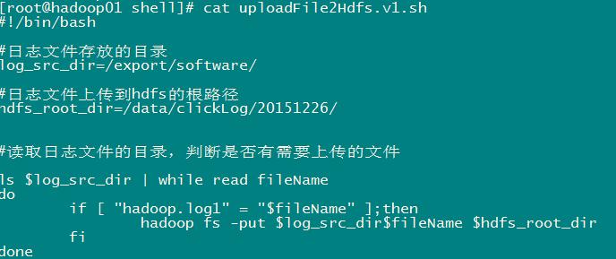

代码第二版本：增强版V2(基本能用，还是不够健全)

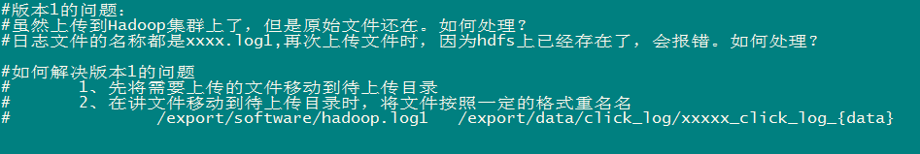

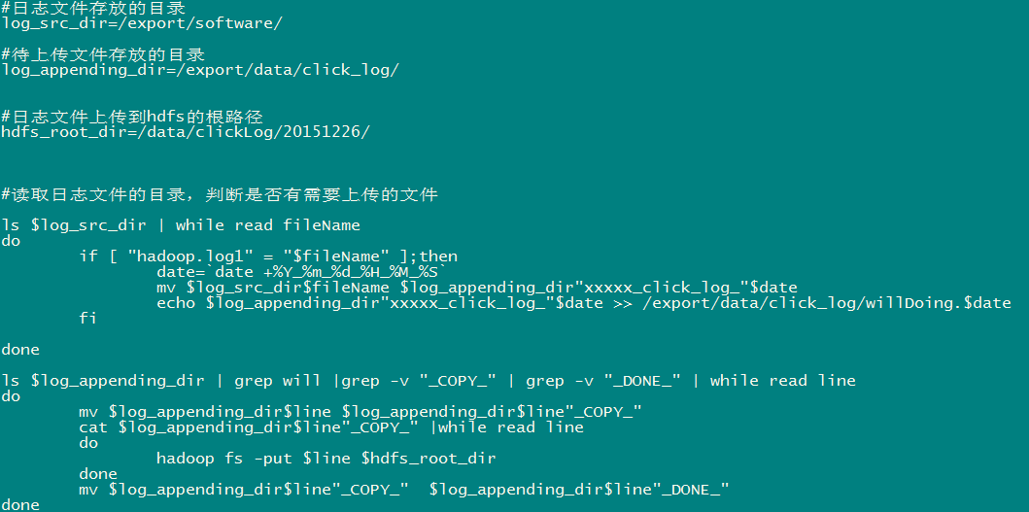

## 8.6效果展示及操作步骤

1、日志收集文件收集数据，并将数据保存起来，效果如下：



2、上传程序通过crontab定时调度



3、程序运行时产生的临时文件

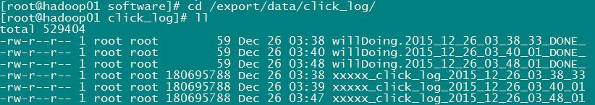

4、Hadoo hdfs上的效果



# 9. 案例2：开发JAVA采集程序

## 9.1 需求

从外部购买数据，数据提供方会实时将数据推送到6台FTP服务器上，我方部署6台接口采集机来对接采集数据，并上传到HDFS中

提供商在FTP上生成数据的规则是以小时为单位建立文件夹(2016-03-11-10)，每分钟生成一个文件(00.dat,01.data,02.dat,........)

提供方不提供数据备份，推送到FTP服务器的数据如果丢失，不再重新提供，且FTP服务器磁盘空间有限，最多存储最近10小时内的数据

由于每一个文件比较小，只有150M左右，因此，我方在上传到HDFS过程中，需要将15分钟时段的数据合并成一个文件上传到HDFS

为了区分数据丢失的责任，我方在下载数据时最好进行校验

## 9.2 设计分析

